RIWAYAT HIDUP

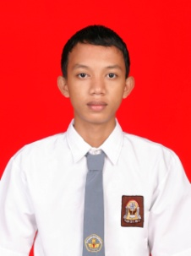
MUHAMMAD FAJRI. Lahir tanggal 15 April 1992 di Gowa. Anak kedua dari empat bersaudara, putra dari pasangan Hasan Daing dan Nurhaedah Salim. Menempuh pendidikan formal Pada tingkat Taman Kanak-kanak (TK) Kesan Guppi Pannampu tahun 1996-1998.Tingkat Sekolah dasar di SD Negeri V Sungguminasa tahun 1998-2004. Tingkat lanjutan pertama di Sekolah Menengah Pertama (SMP) Negeri 2 Sungguminsa tahun 2004-2007. Tingkat lanjutan atas di Sekolah Menengah Atas (SMA) Negeri1 Bontomarannu tahun 2007-2010. Pada tahun 2011 terdaftar sebagai mahasiswa Jurusan Psikologi Pendidikan dan Bimbingan Fakultas Ilmu Pendidikan Universitas Negeri Makassar.

